Список депутатов Муниципального Совета города Зеленогорска 6-го созыва

По результатам выборов 8 сентября 2019 г. депутатами Муниципального Совета города Зеленогорска 6-го созыва избрано 10 человек:

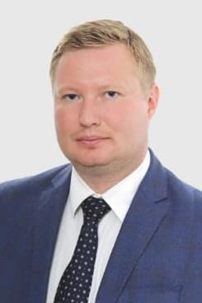 | Депутат Чечин Дмитрий Денисович | Глава муниципального образования, исполняющий обязанности председателя Муниципального Совета города Зеленогорска
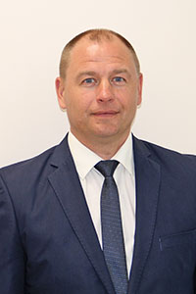 | Депутат Савинов Александр Николаевич | Директор в государственном бюджетном учреждении "Спортивная школа олимпийского резерва Курортного района Санкт-Петербурга" -
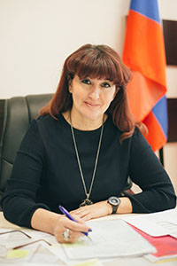 | Депутат Харитонова Марина Анатольевна | Директор ГОУ средней общеобразовательной школы №450 Курортного района Санкт-Петербурга
 | Депутат Виноградова Янина Александровна | Руководитель клубного формирования и инструктор детско-юношеского туризма в СПб ГБУ ПМЦ « Снайпер»
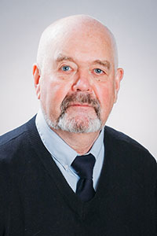 | Депутат Клепиков Вячеслав Василевич | Доцент Санкт-Петербургского государственного технического университета, учитель физики школы-интернате № 69, председатель комиссии по образованию, спорту, экологии, ответственен за вопросы спорта, экологии, образование, досуг и военно – патриотическое воспитания молодого поколения г. Зеленогорска.
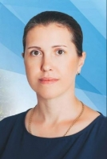 | Депутат Шуркина Наталья Александровна | Начальник ремонтно-эксплуатационного управления №1 ООО "Жилкомсервис Курортного района"
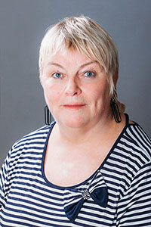 | ДепутатРумянцева Елена Фёдоровна | Заведующая отделением лечебной физкультуры санаторий «Чёрная речка», ответственна за вопросы детства, член комиссии по здравоохранению, труду и социальной защите.
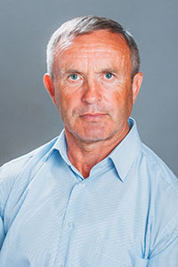 | Депутат Киселёв Владимир Иванович | Тренер в ГБУ СШОР Курортного района Санкт-Петербурга
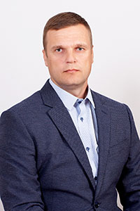 | Депутат  Заригин  Евгений  Владимирович | Начальник цеха в ООО «Петербурггаз»

Аппарат муниципального совета

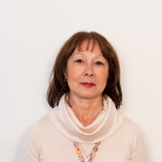 | Кадырова Мэйсэрэ Исламовна  Главный специалист  Контакты:  Адрес: Зеленогорск, Исполкомская, 5, Санкт-Петербург  E-mail: mozelenogorsk@mail.ru  Тел: 433-42-09
 | Никитина Марина Викторовна  Главный бухгалтер  Контакты:  Адрес: Зеленогорск, Исполкомская, 5, Санкт-Петербург  E-mail: mozelenogorsk@mail.ru  тел. 433-52-60

